实验内容 并行IO接口
- 实验任务
嵌入式计算机系统将独立按键以及独立开关作为输入设备，LED灯、七段数码管作为输出设备。LED灯实时显示独立开光对应位状态，同时8个七段数码管实时显示最近按下的独立按键位置编码字符（C,U,L,D,R）。
–程序控制方式提示：程序以七段数码管动态显示控制循环为主体，在循环体内的延时函数内 读取开关值更新LED、读取按键值更新段码。
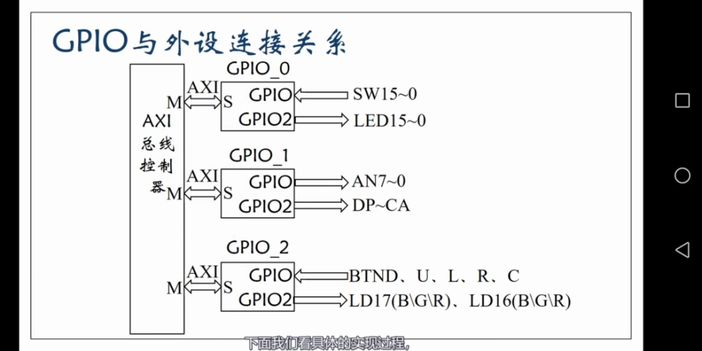
- 硬件电路框图
图 1 硬件电路框图
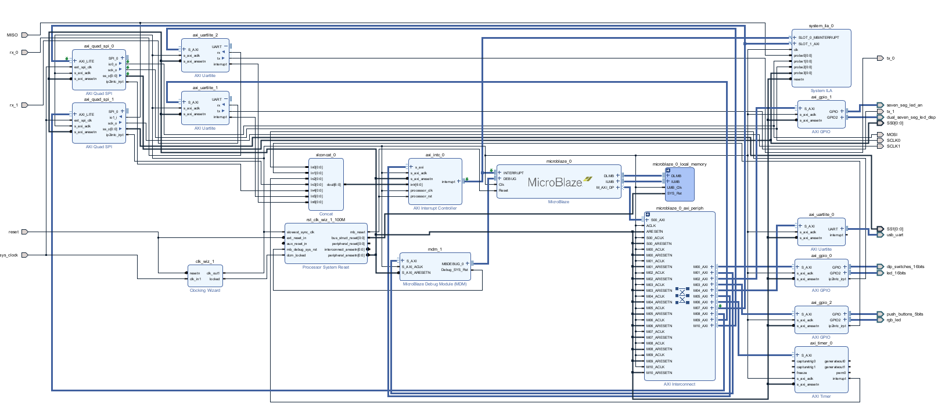
- 硬件实现步骤
图 2 硬件实现
使用vivado block design可视化搭建如图 2所示硬件电路，生成比特流后导出.xsa文件。
- 查询方式实现
- 循环读取开关对应GPIO寄存器状态，输入LED对应GPIO寄存器；
- 循环读取按键对应GPIO寄存器状态，改变开关标志'button'的值；
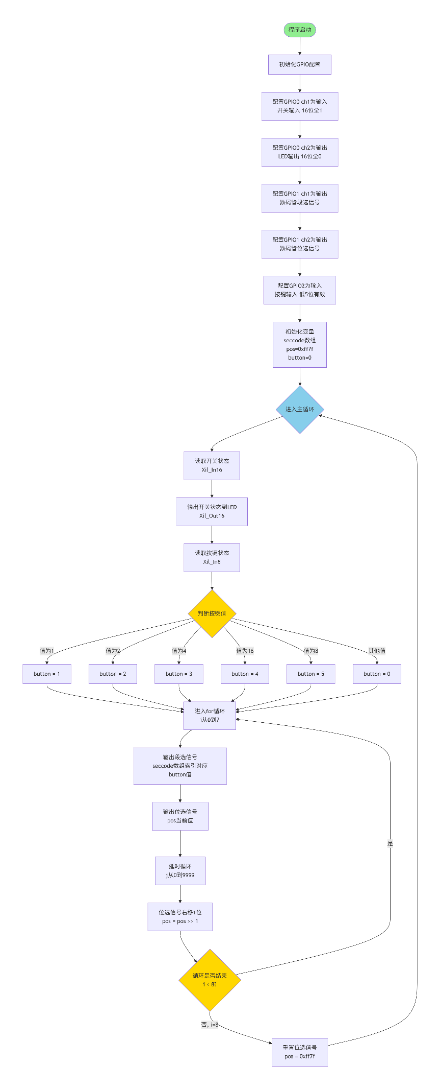
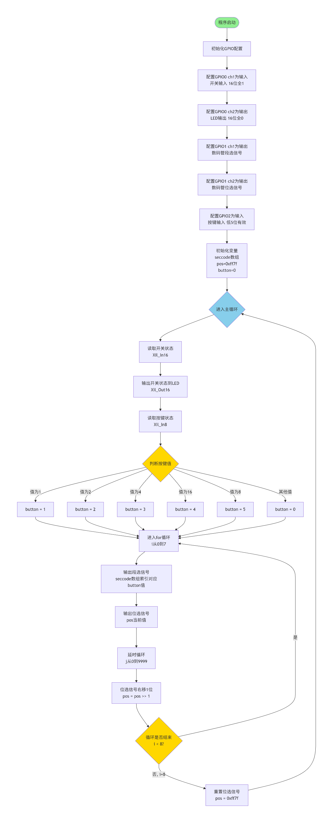
- 0~7循环数码管位选信号、根据'button'的值取出数组中对应段选信号、输入段选寄存器。
图 3 查询方式实现软件流程图
- 中断方式实现
- 开关中断处理
当开关状态发生变化时，触发GPIO0中断，在中断服务函数SwitchHandler()中读取开关对应GPIO寄存器的当前状态值，并将其写入LED对应的GPIO寄存器，实现开关对LED的实时控制。
- 按键中断处理
当按键按下时，触发GPIO2中断，在中断服务函数PushBtnHandler()中读取按键对应GPIO寄存器的当前值，通过switch-case语句将按键值映射为标志变量button的值（1~5分别对应不同按键，0表示无按键），改变数码管显示的字符选择。
- 定时器中断处理
定时器按照预设周期（初值10000，自动重载递减模式）持续触发中断，在中断服务函数seg7_TimerHandler()中执行以下操作：
- 根据标志变量button的当前值，从段码数组segcode中取出对应的段选信号，写入段选寄存器；
- 将当前位选信号pos写入位选寄存器；
- 位选信号右移一位，计数器counter加1；
- 当counter计数达到8时（完成一轮8位数码管扫描），重置counter为0并恢复位选信号初始值pos = 0xff7f，实现数码管的动态扫描显示。
- 主程序
主程序完成GPIO、定时器和中断控制器的初始化配置后，进入循环等待标志信号更新，向串口打印相关参数。
- 软件源代码及注释
- 查询方式实现
#include "xgpio.h"
int main() {
Xil_Out16(XPAR_AXI_GPIO_0_BASEADDR+XGPIO_TRI_OFFSET, 0xffff); //配置GPIO0 ch1(开关)为输入
Xil_Out16(XPAR_AXI_GPIO_0_BASEADDR+XGPIO_TRI2_OFFSET, 0x0000); //配置GPIO0 ch2(LED)为输出
Xil_Out16(XPAR_AXI_GPIO_1_BASEADDR+XGPIO_TRI_OFFSET, 0x0); //配置GPIO1 ch1数码管段选信号为输出
Xil_Out16(XPAR_AXI_GPIO_1_BASEADDR+XGPIO_TRI2_OFFSET, 0x0); //配置GPIO1 ch2数码管位选信号为输出
Xil_Out8(XPAR_AXI_GPIO_2_BASEADDR+XGPIO_TRI_OFFSET, 0x1f); //按键gpio输入 控制低五位

char segcode[6] = {0x00,0xc6,0xc1,0xc7,0xa1,0xce}; //c,u,l,d,r
short pos = 0xff7f; //数码管位选信号
u8 button = 0; //按键状态
while(1) {
u16 sw = Xil_In16(XPAR_AXI_GPIO_0_BASEADDR+XGPIO_DATA_OFFSET); //读取开关状态
Xil_Out16(XPAR_AXI_GPIO_0_BASEADDR+XGPIO_DATA2_OFFSET, sw); //将开关状态输出到LED
// 按键按下时改变button的值，控制数码管显示不同的字符
//u8 button_state = Xil_In8((XPAR_AXI_GPIO_2_BASEADDR+XGPIO_DATA_OFFSET));
//xil_printf("%d\r\n", button_state);
switch (Xil_In8((XPAR_AXI_GPIO_2_BASEADDR+XGPIO_DATA_OFFSET)))
{
case 1: button = 1; break;
case 2: button = 2; break;
case 4: button = 3; break;
case 16: button = 4; break;
case 8: button = 5; break;
default: button = 0; break;
}
for(int i=0; i<8; i++) {
Xil_Out16(XPAR_AXI_GPIO_1_BASEADDR+XGPIO_DATA2_OFFSET, segcode[button]); //根据开关状态输出数码管段选信号
Xil_Out16(XPAR_AXI_GPIO_1_BASEADDR+XGPIO_DATA_OFFSET, pos); //输出数码管位选信号
for(int j=0; j<10000; j++); //延时
pos = pos >> 1; //位选信号循环右移
}
pos = 0xff7f; //重置位选信号
}
}
- 中断方式实现
#include "xparameters.h"
#include "xgpio.h"
#include "xintc.h"
#include "xtmrctr.h"
#include "mb_interface.h"
#include "xil_printf.h"

#define Timer_TCSR XPAR_AXI_TIMER_0_BASEADDR+XTC_TCSR_OFFSET
#define Timer_TLR XPAR_AXI_TIMER_0_BASEADDR+XTC_TLR_OFFSET
#define Timer_TCR XPAR_AXI_TIMER_0_BASEADDR+XTC_TCR_OFFSET

#define intc_ISR XPAR_AXI_INTC_0_BASEADDR+XIN_ISR_OFFSET
#define intc_IER XPAR_AXI_INTC_0_BASEADDR+XIN_IER_OFFSET
#define intc_IAR XPAR_AXI_INTC_0_BASEADDR+XIN_IAR_OFFSET
#define intc_MER XPAR_AXI_INTC_0_BASEADDR+XIN_MER_OFFSET

#define Btn_ISR XPAR_AXI_GPIO_2_BASEADDR+XGPIO_ISR_OFFSET
#define Btn_IER XPAR_AXI_GPIO_2_BASEADDR+XGPIO_IER_OFFSET
#define Btn_GIER XPAR_AXI_GPIO_2_BASEADDR+XGPIO_GIE_OFFSET
#define Switch_ISR XPAR_AXI_GPIO_0_BASEADDR+XGPIO_ISR_OFFSET
#define Switch_IER XPAR_AXI_GPIO_0_BASEADDR+XGPIO_IER_OFFSET
#define Switch_GIER XPAR_AXI_GPIO_0_BASEADDR+XGPIO_GIE_OFFSET

#define Reset_Value 10000

void My_ISR() __attribute__((interrupt_handler));
void PushBtnHandler();
void SwitchHandler();
void seg7_TimerHandler();

char segcode[6] = {0x00,0xc6,0xc1,0xc7,0xa1,0xce}; //c,u,l,d,r
short pos = 0xff7f; //数码管位选信号
u8 button = 0; //按键状态

// 打印标志和数据缓冲 (ISR 写入, 主循环读出并清除)
volatile int flag_btn = 0; // 按钮中断触发
volatile u8 flag_btn_val = 0; // 按钮编号
volatile int flag_switch = 0; // 开关中断触发
volatile u16 flag_switch_val = 0; // 开关值
volatile int flag_isr_debug = 0; // ISR 调试状态触发
volatile int flag_isr_val = 0; // ISR 状态寄存器值

int init(){
Xil_Out32(XPAR_AXI_GPIO_0_BASEADDR+XGPIO_TRI_OFFSET, 0xffff); //配置GPIO0 ch1(开关)为输入
Xil_Out32(XPAR_AXI_GPIO_0_BASEADDR+XGPIO_TRI2_OFFSET, 0x0000); //配置GPIO0 ch2(LED)为输出
Xil_Out32(XPAR_AXI_GPIO_1_BASEADDR+XGPIO_TRI_OFFSET, 0x0); //配置GPIO1 ch1数码管段选信号为输出
Xil_Out32(XPAR_AXI_GPIO_1_BASEADDR+XGPIO_TRI2_OFFSET, 0x0); //配置GPIO1 ch2数码管位选信号为输出
Xil_Out32(XPAR_AXI_GPIO_2_BASEADDR+XGPIO_TRI_OFFSET, 0x1f); //按键gpio输入 控制低五位

Xil_Out32(Btn_IER, XGPIO_IR_CH1_MASK); //允许GPIO2 ch1中断
Xil_Out32(Btn_GIER, XGPIO_GIE_GINTR_ENABLE_MASK); //允许GPIO2中断输出
Xil_Out32(Switch_IER, XGPIO_IR_CH1_MASK); //允许GPIO0 ch1中断
Xil_Out32(Switch_GIER, XGPIO_GIE_GINTR_ENABLE_MASK); //允许GPIO0全局中断

Xil_Out32(Timer_TCSR, Xil_In32(Timer_TCSR) &~XTC_CSR_ENABLE_INT_MASK); //停止计数器
Xil_Out32(Timer_TLR, Reset_Value); //预置计数器初值
Xil_Out32(Timer_TCSR, Xil_In32(Timer_TCSR) | XTC_CSR_LOAD_MASK); //装载计数器初值
Xil_Out32(Timer_TCSR, (Xil_In32(Timer_TCSR)&~XTC_CSR_LOAD_MASK)\
|XTC_CSR_ENABLE_TMR_MASK|XTC_CSR_ENABLE_INT_MASK|XTC_CSR_AUTO_RELOAD_MASK|XTC_CSR_DOWN_COUNT_MASK); //使能计数器中断

Xil_Out32(intc_IER, XPAR_AXI_TIMER_0_INTERRUPT_MASK|XPAR_AXI_GPIO_0_IP2INTC_IRPT_MASK|XPAR_AXI_GPIO_2_IP2INTC_IRPT_MASK); //使能中断
Xil_Out32(intc_MER, XIN_INT_MASTER_ENABLE_MASK|XIN_INT_HARDWARE_ENABLE_MASK);
microblaze_enable_interrupts(); //使能处理器中断
return 0;
}

int main(){
init();
while(1){
// 按钮中断打印
if (flag_btn) {
xil_printf("Button Interrupt! button: %d\r\n", flag_btn_val);
flag_btn = 0;
}
// 开关中断打印
if (flag_switch) {
xil_printf("Switch Interrupt! Switch state: %x\r\n", flag_switch_val);
flag_switch = 0;
}
// 调试：非定时器的 ISR 状态打印
if (flag_isr_debug) {
xil_printf("ISR status: %x\r\n", flag_isr_val);
flag_isr_debug = 0;
}
}
return 0;
}

void My_ISR(void) {
int status = Xil_In32(intc_ISR);

// 非定时器中断时，设置调试打印标志
if (status != XPAR_AXI_TIMER_0_INTERRUPT_MASK) {
flag_isr_val = status;
flag_isr_debug = 1;
}

if (status & XPAR_AXI_TIMER_0_INTERRUPT_MASK) { // 定时器中断
seg7_TimerHandler();
}
if (status & XPAR_AXI_GPIO_0_IP2INTC_IRPT_MASK) { // GPIO0 开关中断
SwitchHandler();
}
if (status & XPAR_AXI_GPIO_2_IP2INTC_IRPT_MASK) { // GPIO2 按键中断
PushBtnHandler();
}

Xil_Out32(intc_IAR, status); // 清除所有已处理中断
}

void PushBtnHandler(){
u8 btn_val;
switch (Xil_In32(XPAR_AXI_GPIO_2_BASEADDR+XGPIO_DATA_OFFSET) & 0x1F)
{
case 1:button = 1;break;
case 2:button = 2;break;
case 4:button = 3;break;
case 16:button = 4;break;
case 8:button = 5;break;
default:button = 0;break;
}
// 设置标志，由主循环打印
flag_btn_val = button;
flag_btn = 1;

Xil_Out32(Btn_ISR, Xil_In32(Btn_ISR)); //清除GPIO2中断
}

void SwitchHandler(){
u16 sw = (u16)(Xil_In32(XPAR_AXI_GPIO_0_BASEADDR+XGPIO_DATA_OFFSET) & 0xFFFF); //读取开关状态
// 设置标志，由主循环打印
flag_switch_val = sw;
flag_switch = 1;

Xil_Out32(XPAR_AXI_GPIO_0_BASEADDR+XGPIO_DATA2_OFFSET, sw); //将开关状态输出到LED
Xil_Out32(Switch_ISR, Xil_In32(Switch_ISR)); //清除GPIO0中断
}

int counter = 0;
void seg7_TimerHandler(){
// xil_printf("Timer Interrupt! button: %d\r\n", button);
Xil_Out32(XPAR_AXI_GPIO_1_BASEADDR+XGPIO_DATA2_OFFSET, segcode[button]); //根据开关状态输出数码管段选信号
Xil_Out32(XPAR_AXI_GPIO_1_BASEADDR+XGPIO_DATA_OFFSET, pos); //输出数码管位选信号
pos = pos >> 1; //位选信号循环右移
counter++;
if(counter==8) {
counter = 0;
pos = 0xff7f; //重置位选信号
}
Xil_Out32(Timer_TCSR, Xil_In32(Timer_TCSR)); //清除定时器中断
}
- 心得体会
本次实验通过查询与中断两种方式实现了并行IO接口控制，深入理解了GPIO、定时器及中断控制器在嵌入式系统中的协同工作机制。查询方式简单直观，但CPU需持续轮询，效率较低；中断方式下，CPU仅在事件发生时响应，显著提高了资源利用率。实验中掌握了Vivado硬件搭建、Xilinx SDK编程及中断服务函数的设计流程，解决了动态扫描显示与中断优先级冲突等问题。通过对比两种实现方式，进一步理解了中断驱动系统的实时性与高效性，为后续复杂嵌入式系统开发打下了坚实基础。

